
Annexe 1 : Guide de déploiement
Auteur Adam Kablouti
Chef de projet Gaël Sonney

Experts Yves Bertino
Nemanja Pantic

Lieu ETML – Avenue de Valmont 28B
1010 Lausanne

Durée 90 heures
Date Du 2 mai au 2 juin 2025

Connexion au serveur

Pour vous connecter au serveur, utilisez Putty. Entrez l’adresse ip ou le nom d’hôte du serveur ainsi que son port (Attention ! Le port est généralement le 22 pour du ssh mais dans ce cas c’est le 222)
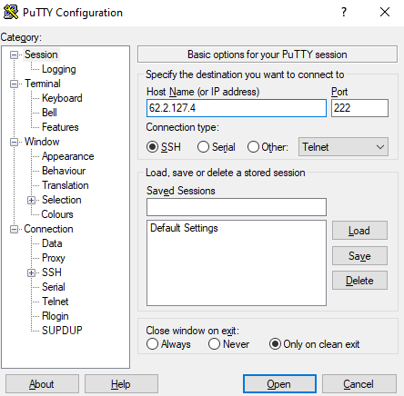
Une fois connecté, entrez votre identifiant ainsi que votre mot de passe.
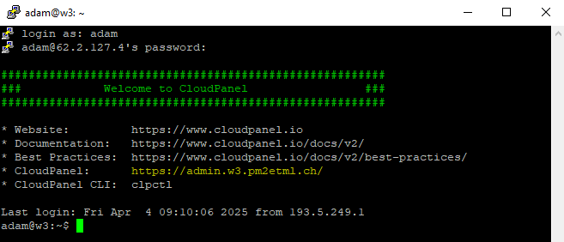
Voilà, vous êtes maintenant connecté.

Préparation environnement

La préparation dépendra beaucoup de votre environnement et de son arborescence. Pour cette marche à suivre je vais utiliser un des mes projets comme exemple. Il se peut que votre structure de fichiers soit complètement différente, prenez cela en compte.
Voici à quoi ressemble ma structure de fichier :
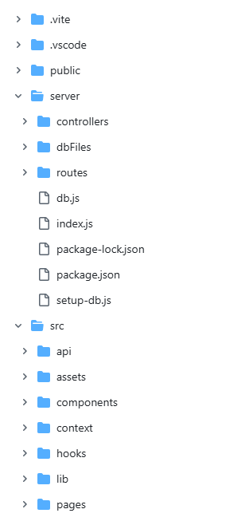
Sur ce projet je possède un backend (sous répertoire «server») en express et un frontend (répertoire «src») avec Vite, react et typescript. La première chose qu’il va falloir faire et d’importer votre projet. Pour cela vous avez plusieurs options. Pour mon cas, vu que mon projet est sur un repo github, j’ai simplement cloné le contenu dans le dossier « htdocs ».
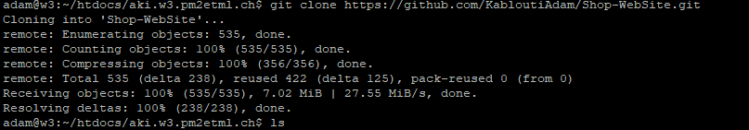

Une fois cela fait, n’oubliez pas de réinstaller les dépendances. Pour ma part, vu que je possède un backend et un frontend, je dois le faire dans les 2 dossiers :
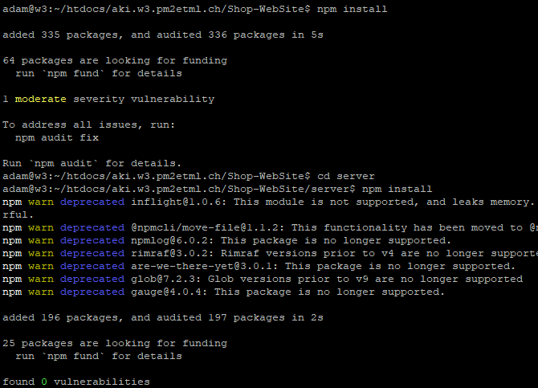

Prochaine étape, créer un build de votre application frontend. Pour ceci rendez vous à la racine de votre projet (là où se trouve « vite.config.ts ») et exécutez la commande :
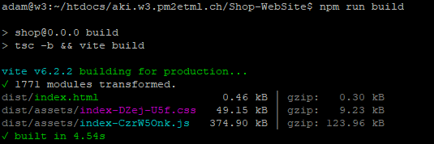
Un dossier « /dist » a maintenant été généré.

Si vous faites tourner le frontend et le backend ensemble, comme c’est le cas pour ce projet, vous devez adapter votre fichier index.js côté backend. Voici à quoi ressemble mon fichier final :
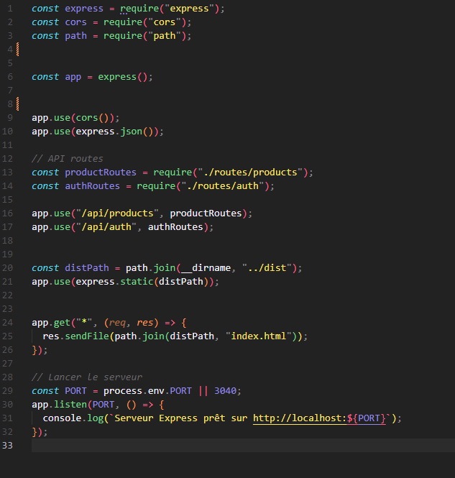
: Partie importante à ajouter, le reste fait partie de mon projet et n’est que la déclaration des routes. Attention à bien changer le port avec celui qui vous a été attribué.

Mise en place pm2

Si ce n’est pas déjà installé, installez pm2 :
npm install pm2@latest -g
Pour voir vos la liste des instances faites :
pm2 list
La liste est probablement vide. Maintenant, pour démarrer votre serveur, rendez vous dans le dossier qui contient votre fichier index.js, dans ce cas là c’est dans le dossier /server puis exécutez :
pm2 start index.js --name [nom-instance]
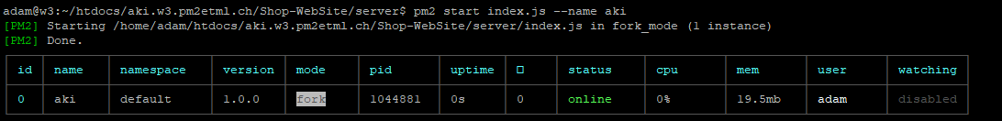
Vous devriez maintenant pouvoir vous rendre sur l’URL qui vous a été attribué et votre site web devrait être affiché.

Problèmes rencontrés

Voici une petite liste des problèmes rencontrés qui pourrait vous aider.

Erreur connexion backend

J’avais une erreur de connexion à mes routes. Cela était dû au fait que je ne les avais pas modifiés lors de leurs appels dans le frontend. Si c’est aussi votre cas, vérifiez d’avoir bien changé les liens si vous utilisez « axio »
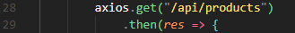

Aucune image ne se charge

Si vous aviez un dossier d’images, assurez-vous qu’il se trouve dans le dossier public. Il va ensuite falloir modifier les chemin de vos images :

